El deterioro como cambio...
Eduardo de la Serna

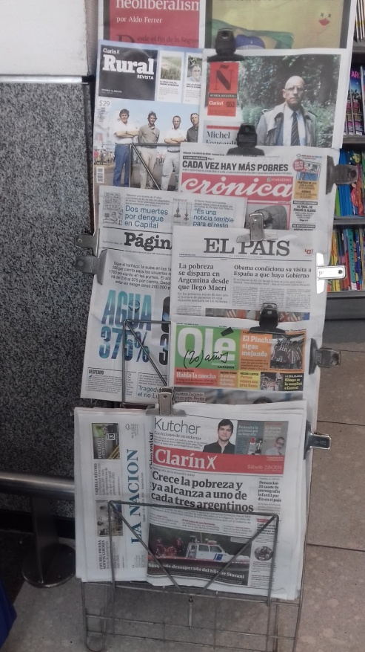

- “En lo que va del año hay 1,4 millones de nuevos pobres” (Diario La Nación, 2 de abril 2016)
- “Crece la pobreza y ya alcanza a uno de cada tres argentinos” (Clarín, 2 de abril 2016)
- “Cada vez hay más pobres” (Crónica, 2 de abril de 2016)
- “La pobreza se dispara en Argentina desde que llegó Macri” (el País, internacional, 2 de abril de 2016)

Ya señalé en muchas ocasiones que el famoso “cambio” que Macri prometió parece ser el del “sentido de las palabras”. Se cierran programas, se expulsan periodistas y se eliminan señales – como Telesur – en nombre del pluralismo, se endeuda el país en nombre del “bienestar futuro de todos”, se desocupa gente, se cierran empresas y las cosas aumentan de modo exorbitante en nombre del trabajo, y aumenta notablemente la cantidad de pobres en nombre de la pobreza cero.

Si hasta el índice de la UCA lo señala… Como grupo de curas hemos criticado y cuestionado por pobre, parcial, poco serio y tendencioso el informe de la UCA, pero era tomado como “palabra santa” por todos los sectores de la oposición al anterior gobierno. El mismísimo presidente recurrió a dicho índice – ¡mintiendo sus datos! – en el discurso que leyó al inaugurar el año legislativo en el Congreso de la Nación (1 de marzo de 2016). Pero resulta que ahora el informe de la UCA hace expresa referencia al crecimiento de la pobreza en el primer trimestre de este año (ya en gobierno macrista); el número de pobres sigue aumentando. Y hasta el mismo Indec [Instituto Nacional de Estadísticas y Censos] macrista desmiente los datos que fueron utilizados en la campaña (se decía que el déficit era de 7% cuando resultó ser del 2,5% y que en la Argentina no se crece desde hace 4 años pero resulta que creció 2,1% en el 2015, y también 0,5% en 2014, 3% en 2013 y 1,9% en 2012 estos según el Indec anterior).

Todo parece indicar que la famosa “pesada herencia” es la ideología neoliberal que se asienta en las mentes de los funcionarios del actual gobierno. No hace falta responder uno a uno los dichos de cada ministro para justificar los aumentos de energía, de transporte, de agua y servicios, de alimentos… La patética (¡otra vez!) intervención de la pobre vicepresidenta de la nación afirmando que “a mí también me afectan la suba de tarifas” nos invita a preguntarnos si se están burlando de nosotros con cinismo, si son muy perversos, si son sumamente ignorantes… En lo personal creo que son todo eso y mucho más. Pero con mucho poder, con el monopolio del sentido y la complicidad de sus Medios, con apoyos (incluso de traidores a los compromisos asumidos en las elecciones pasadas), por tanto con legalidad. Y, cosa que antes criticaban, con el látigo, la billetera y la escribanía… “El pueblo debe asumir que somos pobres, que se vivió una fiesta populista” que mantuvo las tarifas bajas, por subsidios, que la desocupación fue la más baja en décadas, que la inflación existía (mucho menos alta que la actual, y además estaba en baja), pero los salarios eran superiores a ella, que había muchas voces diferentes que podían escucharse, que el mundo nos había reconocido en las Naciones Unidas aceptando la propuesta argentina sobre los fondos carroñeros y la reestructuración de la deuda, y que la pobreza había descendido de un modo notable, que hubo gente que por primera vez pudo irse de vacaciones, y llenar los restaurantes y los cines... Hoy hemos cambiado. El gobierno prometió un cambio y está cumpliendo. Estamos más pobres, hay menos trabajo, nos hemos vuelto a endeudar después del desendeudamiento, hemos vuelto a ser lacayos del FMI y los bancos que se prestan a sí mismos cobrándonos tasas usurarias, la desocupación crece velozmente. Estamos cambiando. ¡¡¡Sí, se puede!!! Se puede seguir estando cada día peor. Pero también podemos soñar que el pueblo – el único que puede hacerlo legítimamente – más tarde o más temprano grite ¡basta! Y espero estar de su lado. Y espero – quizás por ahora parece iluso – que sea pronto.

